DOCUMENTO DE APOYO PARA LA ELABORACIÓN DE UN
PROGRAMA DE USO EFICIENTE DEL AGUA

Este material es una guía orientadora para desarrollar un Programa de Uso Eficiente del Agua en el establecimiento educacional. Este documento debe ser presentado como medio de verificación para el Contenido: USO EFICIENTE DEL AGUA de la Matriz Ambiental del SNCAE, en caso de aspirar a obtener 2 puntos en el indicador correspondiente.
IMPORTANTE: la participación de los estudiantes en todo el proceso de elaboración y ejecución del Programa es crucial, y debiese ser considerado como una herramienta pedagógica, donde los estudiantes puedan hacer un real aporte en todas las etapas del mismo. Asimismo, se debe considerar la realidad local, logrando una contextualización y trabajo con la comunidad circundante, para de esta forma lograr un proceso de aprendizaje más significativo.
Un Programa de Uso Eficiente del Agua en un establecimiento educacional debe incluir las siguientes etapas:
Sensibilización y formación ambiental

A CONTINUACIÓN SE DESCRIBEN LAS ETAPAS SUGERIDAS PARA DESARROLLAR UN ADECUADO Y COHERENTE PROGRAMA DE USO EFICIENTE DEL AGUA:

ALGUNOS ASPECTOS CLAVES PARA EL DISEÑO Y EJECUCIÓN DEL PROGRAMA DE USO EFICIENTE DEL AGUA
Cualquier propuesta, proyecto o iniciativa que se haga con el objetivo de disminuir el consumo de agua o hacer un uso de manera eficiente, sin embargo, para ser considerado un “Programa de Uso Eficiente del Agua” deben ser acciones sostenidas en el tiempo y que en lo posible, puedan ser medidas y cuantificables.
Un Programa de Uso Eficiente del Agua debe ser pertinente con la realidad del establecimiento y debe contemplar metas, objetivos y acciones que permitan una adecuada gestión del recurso hídrico, incorporando además medidas que apunten a sensibilizar y formar a la comunidad educativa a través de un trabajo curricular – pedagógico, contemplando también en las medidas un trabajo con la comunidad circundante al establecimiento educacional.
Antes de diseñar un Programa de Uso Eficiente del Agua (etapa 2), se debe tener claridad del diagnóstico hídrico (etapa 1), por lo que es indispensable levantar información en relación al uso del agua y tipo de instalaciones que tiene el establecimiento.
A continuación se presentan 3 anexos, que buscan facilitar las etapas de diagnóstico y diseño del Programa:
- Anexo 1: “Orientaciones para el desarrollo de un diagnóstico del uso del agua” -> Apoyo para la etapa de “Diagnóstico de eficiencia hídrica”.
- Anexo 2: Ficha para el diseño del Programa de Uso Eficiente del Agua, que incorpora un formato tipo para confeccionar un cronograma -> Apoyo para la etapa de “Diseño del Programa de Uso Eficiente del Agua”.
- Anexo 3: Orientaciones para posibles medidas de uso eficiente del agua -> Apoyo para la etapa de “Diseño del Programa de Uso Eficiente del Agua”.
La sensibilización y formación ambiental es clave y transversal a todas las etapas, es decir, que se debe desarrollar a lo largo de todo el proceso de diagnóstico, diseño y ejecución del Programa, sin perjuicio de que además, debe ser una línea de acción clara dentro del Programa de Uso Eficiente del Agua que desarrolle el establecimiento. Finalmente, el mayor desafío y objetivo último que se quiere alcanzar, es el cambio de conducta ante el consumo y uso del recurso agua, por tanto la generación de actitudes y aptitudes que podamos desarrollar en la comunidad educativa en general y comunidad circundante, es primordial para generar acciones concretas, tanto individuales como colectivas.
El diseño del Programa, debe considerar objetivos claros y aplicables a la realidad del establecimiento educacional o centro educativo, además de actividades y metas en el corto, mediano y largo plazo, puesto que este se refiere a un esfuerzo sistemático. También es importante identificar los resultados tanto cuantitativos como cualitativos del trabajo realizado en la temática, de este modo, será factible que las mejoras que sean realizadas por establecimiento o centro educativo sean escalables.
La ejecución del Programa, es la etapa de implementación de medidas. Para cada una de las iniciativas que sean ejecutadas por el establecimiento educacional o centro educativo, es necesario acompañarlas de evidencias, las que pueden ser boletas de consumo, gráficos comparativos que evidencien la reducción del consumo, registro fotográfico, entre otros.

ANEXO 1. ORIENTACIONES PARA EL DESARROLLO DE UN DIAGNÓSTICO DEL USO DEL AGUA
Este anexo facilita el desarrollo de un diagnóstico del uso del agua, que corresponde a la primera etapa que debe desarrollar un establecimiento educacional. La información recogida en estos formularios, sirven de información base para la posterior confección del Programa de Uso Eficiente del Agua.
Las preguntas que debemos lograr responder son:
- ¿Cuánta agua gastamos?
- ¿En qué estado está la red de agua potable? ¿Dónde se pierde mayor cantidad de agua?
- ¿Dónde se gasta mayor cantidad de agua? (patio, jardines, cocina, baños, otros)
- ¿Dónde podríamos generar ahorros de agua?
- ¿Tenemos riesgos de contaminación de agua en nuestro establecimiento educacional?

IDENTIFICACIÓN DEL RECINTO
Nombre establecimiento educacional
RBD o Código JUNJI / INTEGRA
Comuna
Región
Nombre encargado

¿CUÁNTA AGUA GASTAMOS?
Para conocer la cantidad de agua que gasta el establecimiento educacional, lo óptimo es poder analizar al menos las últimas 12 boletas para así hacer un análisis mensual y hacer un cuadro comparativo del gasto de agua por mes. Con ello, se podrá saber cuáles son los meses de más consumo y el promedio anual -> referencia para la revisión de la boleta de agua: http://www.siss.gob.cl/586/w3-article-4229.html

Si fuera posible, se sugiere que se contraste el consumo actual con el de años anteriores, para lograr un estudio del consumo histórico y comparar además los datos de meses equivalentes, lo que permitirá tener un análisis más completo del consumo de agua de la comunidad educativa.

FICHA DE MEDICIÓN DE GASTOS DE AGUA ANUAL, A TRAVÉS DE BOLETAS DE CONSUMO
Consumo de agua | Mes
 | 1 | 2 | 3 | 4 | 5 | 6 | 7 | 8 | 9 | 10 | 11 | 12
m3 consumidos
Q personas
m3 per cápita

Esta tabla puede ser llevada a un gráfico, ejercicio que puede estar asociado a una o más planificaciones de aula, enriqueciéndolo más en la medida que se logre un trabajo interdisciplinario.

En caso de no contar con las boletas, se puede hacer un seguimiento mensual a través del medidor de agua, tomando nota del estado del medidor en la mañana y en la tarde. Se sugiere poder medir al menos por 3 meses.

FICHA DE MEDICIÓN DE GASTOS DE AGUA MENSUAL, A TRAVÉS DE MEDIDOR DE AGUA
Mes:
Año:
Semana | Días | Medidor Mañana | Medidor Tarde | Total gasto diario
Semana 1 | Lunes XX
 | Martes XX
 | Miércoles XX
 | Jueves XX
 | Viernes XX
Semana 2 | Lunes XX
 | Martes XX
 | Miércoles XX
 | Jueves XX
 | Viernes XX
Semana 3 | Lunes XX
 | Martes XX
 | Miércoles XX
 | Jueves XX
 | Viernes XX
Semana 4 | Lunes XX
 | Martes XX
 | Miércoles XX
 | Jueves XX
 | Viernes XX

¿EN QUÉ ESTADO ESTÁ LA RED DE AGUA POTABLE?

Para conocer el estado de la red de agua potable, se debe investigar posibles filtraciones o roturas. Para ello se sugiere realizar un operativo en el que se suspenda el consumo de agua por unos minutos a fin de observar el movimiento de la aguja en el medidor. Debe también realizarse una revisión visual del funcionamiento de todo el sistema de llaves de agua y baños.

FICHA PARA EVALUAR EL ESTADO DE LA RED DE AGUA POTABLE
Desperfecto  (ejemplo) | Ubicación | Estimación de la pérdida (mensual) | Costo recursos desperdiciados (mensual)
Rotura o filtración de cañería | Baño mujeres educación básica | xx m³ | $ xxxx
Mangueras en mal estado
Llaves de agua en mal estado
Servicios higiénicos en mal estado

¿DÓNDE SE GASTA MAYOR CANTIDAD DE AGUA?

Para acercarse a esta respuesta, se debe observar los hábitos que tienen los integrantes de la comunidad educativa. Se pueden plantear por ejemplo las siguientes preguntas: ¿Cuán seguido quedan las llaves corriendo luego de que los estudiantes se lavan las manos? ¿En qué horarios se riega?
Estudiar la forma de consumo en el patio, jardines, cocina, baños, entre otros.

¿DÓNDE PODRÍAMOS GENERAR AHORROS DE AGUA?
Con esta pregunta queremos acercarnos a posibles soluciones para tener un uso más eficiente del recurso hídrico. Se pueden plantear por ejemplo las siguientes preguntas: ¿Qué tipo de llaves hay en los baños? ¿Se usan aireadores? ¿Qué tipo de riego se usa en el establecimiento? ¿Qué tipo de servicios higiénicos hay en el establecimiento?

¿TENEMOS RIESGOS DE CONTAMINACIÓN DE AGUA EN NUESTRO ESTABLECIMIENTO EDUCACIONAL?

Se busca con esta pregunta identificar posibles riesgos de contaminación del agua, como por ejemplo: cañerías muy antiguas, filtraciones, plagas, sistemas de pozos negros cercanos, contaminantes por plaguicidas o fertilizantes, entre otros. Si en el diagnóstico se identificaron posibles fuentes de contaminación, en esta etapa se debe identificar las causas o responsables.

ANEXO 2. FICHA PARA EL DISEÑO DEL PROGRAMA DE USO EFICIENTE DEL AGUA
Esta ficha incorpora aspectos claves para el diseño, elaboración y monitoreo de un Programa de Uso Eficiente del Agua para un establecimiento educacional. Se invita a que este documento sea diseñado desde la información identificada en el Anexo 1 de “Orientaciones para el desarrollo de un diagnóstico del uso del agua”.
PROGRAMA DE USO EFICIENTE DEL AGUA
Establecimiento
Comuna |  |  |  |  |  |  |  |  |  |  |  |  | Fecha
Oportunidad de  Mejora destacada |  | (Incorporar un resumen del Diagnóstico hídrico; como anexo al Programa se puede incorporar el detalle del Diagnóstico, es decir el Anexo 1)
Justificación |  | (La necesidad de realizar este Programa, de acuerdo al contexto y realidad de la escuela)
Objetivo(s) |  | (Recuerde incorporar no solo objetivos relacionados al uso eficiente del agua, sino que también de formación y sensibilización; los objetivos deben tener directa relación con las oportunidades de mejora)
Resultado(s) Esperado(s) |  | (Metas concretas que el establecimientos educacional quiere lograr)
Se espera que el establecimiento educacional, luego de la identificación de oportunidades y medidas de eficiencia hídrica (Diagnóstico -> Anexo 1), pueda plasmar este trabajo en un cronograma de trabajo que considere un monitoreo de las actividades de manera semanal y/o mensual. Este mismo cronograma es el que permite hacer un seguimiento a las medidas que se acordaron, las que luego de una evaluación, pueden ser reajustadas.
Recuerde que la sensibilización y formación ambiental es parte esencial del Programa, por lo que dichos objetivos y medidas deben ser incorporadas en este cronograma de trabajo.
CRONOGRAMA PARA EL MONITOREO Y SEGUIMIENTO DE MEDIDAS
Colocar “OK” en caso de cumplir y “X” en caso de incumplimiento
 |  | Seguimiento medida semana/mes
Objetivo | Medida | Costo asociado* | Responsable de la medida | Mes
 |  |  |  | 1 | 2 | 3 | 4 | 5 | 6 | 7 | 8 | 9 | 10 | 11 | 12
Recuerde que estos objetivos son los mismos que se establecieron en la primera parte.
* Indicar si el Programa o algunas medidas específicas son parte del Plan de Mejoramiento Educativo –PME y por tanto se financia a través de la Ley SEP, o si el Programa se financia con recursos propios o fondos concursables.

ANEXO 3. ORIENTACIONES PARA POSIBLES MEDIDAS DE USO EFICIENTE DEL AGUA
A continuación se presentan algunos ejemplos de medidas que se podrían implementar en un establecimiento educacional, siendo algunas sin costo asociado, mientras que otras son de bajo, mediano o alto costo.
El consumo de agua puede ser minimizado tanto por el uso de mejores tecnologías, como por el cambio de hábitos. Es importante trabajar con la comunidad un cambio de hábitos con respecto al uso del recurso hídrico, de modo de ser eficientes y racionales en su uso.

EJEMPLOS DE MEJORAS ESPECÍFICAS:
- Cambio de grifería, por otros que sea más eficientes.
- Uso de aireadores.
- Cambio del sistema de riego: de manguera a goteo, por ejemplo.
- Sustitución de especies vegetales nativas con mayor tolerancia al estrés hídrico, por ejemplo: suculentas, especies cactáceas, etc.
- Reemplazo de pasto por otras especies decorativas.

PROYECTOS DE MAYOR ENVERGADURA (ASOCIADOS A INSTALACIÓN DE NUEVA INFRAESTRUCTURA)
- Instalación de un contenedor para la recolección de aguas lluvias. Esta agua se puede usar para baños y riego principalmente.
Referencia: http://repository.lasalle.edu.co/handle/10185/18083

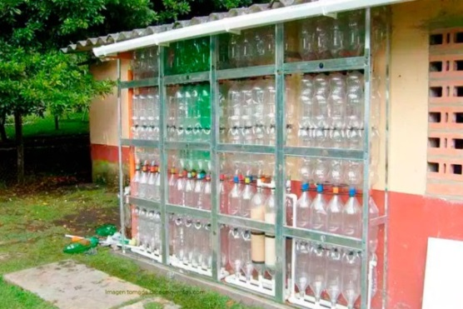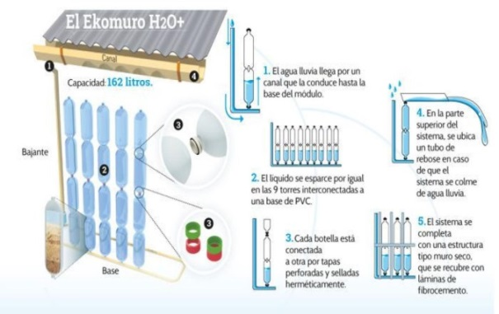

- Instalación de un sistema de atrapanieblas: esto se sugiere principalmente para colegios de zonas costeras o sectores altos de la Cordillera de la Costa, que tengan el espacio suficiente para la instalación de malla rachel. Esta agua puede ser usada para riego, pero también para consumo, siempre que se haga el tratamiento necesario para ello.

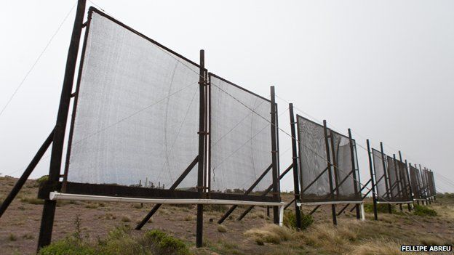

PÁGINAS WEB RECOMENDADAS

Materiales y recursos educativos:

- Portal de Educación Ambiental del Ministerio del Medio Ambiente - EcoBiblioteca y EcoVideo: http://educacion.mma.gob.cl/
- Centro de Recursos Ministerio de Energía: http://www.mienergia.cl/centro-de-recursos
- Dirección General de Aguas: http://www.dga.cl
- Material educativo del Gobierno Regional Región Metropolitana de Santiago: http://cuidaelagua.gobiernosantiago.cl/material-educativo/
- Test de consumo familiar, Superintendencia de Servicios Sanitarios: http://www.siss.gob.cl/586/w3-article-8577.html?keywords=test+de+consumo+familiar
- Herramienta para el cálculo de consumo responsable del agua: http://www.siss.gob.cl/586/w3-article-8727.html
- Manual Centros Educativos de la SISS: http://www.siss.gob.cl/586/articles-9274_Manual_c_educativos.pdf
Orientaciones para medidas concretas de uso eficiente del agua:
- Construcción de ecotecnias para el uso sustentable del recurso hídrico: http://educacion.mma.gob.cl/wp-content/uploads/2015/09/Manual-Pr%C3%A1ctico-de-Capacitaci%C3%B3n-en-Ecotecnias-para-el-Uso-Sustentable.pdf
- Orientaciones para construir un captador de aguas lluvias: https://www.bioguia.com/notas/como-construir-un-recolector-de-agua-de-lluvia
Invitamos a revisar los recursos y materiales de educación ambiental relacionados a la temática AGUA, disponibles en la EcoBiblioteca y EcoVideo del Ministerio del Medio Ambiente, www.mma.gob.cl

Por ejemplo la técnica “xerojardinería” tiene como objetivo hacer un uso racional del agua de riego, evitando el despilfarro. En nuestro país esta técnica se ha extendido rápidamente, especialmente porque sirve para una diversidad de climas, siendo muy recomendado para zonas subdesérticas. Referencias: http://www.chileflora.com/Florachilena/FloraSpanish/PIC_DRY_5.php https://www.ecologiaverde.com/el-arbol-kiri-un-gran-aliado-del-planeta-565.html

